***C.N.A.***

***COORDINAMENTO NAZIONALE AMIANTO***

 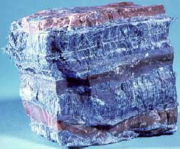 E 

***NOZIONI DEL TAVOLO TECNICO E RICHIESTE PERVENUTE***

1. INCENTIVARE IL PROCESSO DI BONIFICA CON INCENTIVI DIRETTI PER LA RIMOZIONE DI MCA CON DEFISCALIZZAZIONE IN 5 ANNI;
2. ELIMINAZIONE DELL’AMIANTO DAI LUOGHI DI LAVORO E DI VITA E’ UN IMPERATIVO DI SALUTE PUBBLICA. E’ NECESSARIO CREARE ALMENO UNA DISCARICA PER REGIONE, IMPONENDO IL DIVIETO DI ESPORTARETAZIONE EXTRAREGIONALE, CALMIERARE I COSTI DI SMALTIMENTO CON INCENTIVI DI CARATTERE ECONOMICO E SGRAVI FISCALI, INCIDENDO SUL TRASPORTO E PREVEDENDO IMPIANTI DI INERTIZZAZIONE O SIMILARI;
3. COMPLETARE LA MAPPATURA A LIVELLO COMUNALE E REGIONALE, CON UNA DATA FISSA E INDEROGABILE E TENERLA COSTANTEMENTE AGGIORNATA, SENZA IMPAURIRE I CITTADINI CON AUTODENUNCE MA SOLO CON AUTOCERTIFICAZIONI;
4. AVERE UN ALGORITMO NAZIONALE PER LA VALUTAZIONE DELLE COPERTURE IN AMIANTO-CEMENTO;
5. INSERIRE LA SITUAZIONE ESISTENZIALE DELL’AMIANTO NEI CONTRATTI DI COMPRAVENDITA DEGLI IMMOBILI (FASCICOLO DELL’IMMOBILE);
6. OBBLIGARE LE AZIENDE CHE UTILIZZANO AMIANTO IN MODO INDIRETTO A INVIARE LA RELAZIONE SECONDO L’ART. 9 DELLA LEGGE 257/92 ALLE REGIONI COMPETENTI PER TERRITORIO PER AVERE UNA MAPPATURA DELL’AMIANTO ALL’INTERNO DEI LUOGHI DI LAVORO.
7. ALLARGAMENTO PERIMETRALE DEL SIN DI BRONI;
8. INTERVENTI IMMEDIATI DI BONIFICHE DEI SIN E DEI SIR IN TUTTA ITALIA.

* **[01-Medicina Democratica](http://www.medicinademocratica.org/)** 04-Comitato esposti amianto 06-Eara – European Asbestos Risks Association 10-ECERI Institute 13-Legambiente 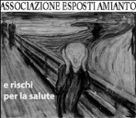   
* **[02-Associazione Esposti Amianto Val Basento](http://www.associazioneespostiamiantovalbasento.it/)** 05-Associazione Esposti Amianto e altri Cancerogeni 08-Amianto Mai Più 11-OCCAM 14-Comitato per la difesa della salute nei luoghi di lavoro e nel territorio  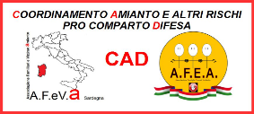



* 05-Comitato Amianto Velodromo 09-AFEA Associazione Famiglie Esposti Amianto 12-AEA-FRIULIVENEZIAGIULIA 15-Comitato a sostegno dei familiari delle vittime e dei lavoratori Eureco   